Правило нулевого дохода: как оно применяется при назначении выплат одиноким родителям и беременным женщинам
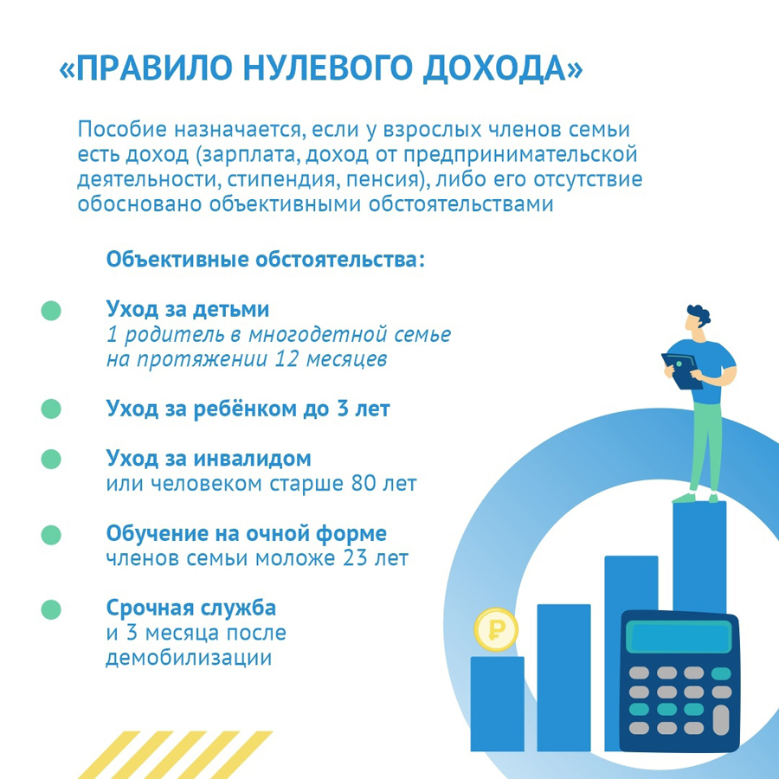
Ежемесячное пособие для женщин, вставших на учет в ранние сроки беременности (до 12 недель), и для родителей, которые в одиночку воспитывают детей от 8 до 16 лет включительно, – это мера поддержки семей, оказавшихся в трудной жизненной ситуации. Одним из условий назначения таких выплат является невысокий доход.
Ежемесячное пособие для одиноких родителей и беременных женщин назначается, если доход на человека в семье не превышает регионального прожиточного минимума на душу населения. В 2021 году в Республике Татарстан он не должен превышать 11 093 руб. на каждого члена семьи в месяц. Чтобы определить, имеет ли семья право на выплату, необходимо разделить доходы всех членов семьи за учитываемый период на двенадцать месяцев и на количество членов семьи.
Сведения о доходах учитываются за 12 месяцев, но отсчет этого периода начинается за 4 месяца до месяца подачи заявления. Это значит, что если будущая мама или одинокий родитель обращается за выплатой в сентябре 2021 года, то будут учитываться доходы с мая 2020 по апрель 2021 года, если в октябре – с июня 2020 по май 2021 года и т.д.
При этом для назначения выплат применяется правило нулевого дохода. Оно означает, что у взрослых членов семьи должен быть заработок (стипендии, доходы от трудовой или предпринимательской деятельности, пенсии), либо отсутствие доходов обосновано объективными жизненными обстоятельствами. Основаниями для отсутствия доходов являются:
- уход за детьми, в случае если это один из родителей в многодетной семье (т.е. у одного из родителей в многодетной семье на протяжении всех 12 месяцев может быть нулевой доход, а у второго родителя должны быть поступления от трудовой, предпринимательской, творческой деятельности или пенсии, стипендия);
- уход за ребенком, если речь идет о единственном родителе (т.е. у ребенка официально есть только один родитель, второй родитель умер, не указан в свидетельстве о рождении или пропал без вести);
- уход за ребенком до 3 лет;
- уход за гражданином с инвалидностью (за ребенком-инвалидом до 18 лет, инвалидом с детства 1 группы, инвалидом 1 группы) или пожилым человеком старше 80 лет;
- обучение на очной форме для членов семьи моложе 23 лет;
- срочная служба в армии и 3-месячный период после демобилизации;
- прохождение лечения длительностью от 3 месяцев и более;
- безработица (необходимо подтверждение официальной регистрации в качестве безработного в центре занятости, учитывается до 6 месяцев нахождения в таком статусе);
- отбывание наказания в местах лишения свободы (включая период не более 3 месяцев со дня освобождения).
Если взрослые члены семьи не имеют заработка или другого дохода, периоды отсутствия доходов по уважительным причинам должны составлять в совокупности 10 и более месяцев расчетного периода.
Отметим, что ежемесячное пособие назначается с учетом комплексной оценки нуждаемости, т.е. учитываются также имущество семьи (недвижимость, транспортные средства, размер вкладов и другие показатели).
Подробная информация о том, как оценивается нуждаемость семьи, размещена в разделах, посвященных выплатам.

